Torta philadelphia e nutella
Buon pomeriggio a tutti!!!
Questa torta nasce dalla mia passione per il philadelphia, che mangerei sempre e la nutella che, invece, mangeri un giorno si e un giorno..si . Io la definisco il "binomio perfetto"!!!!! Semplice, veloce e gustosa.
INGREDIENTI
- 250 gr di farina 00
- 250 gr di zucchero
- 250 gr di Philadelphia ( io ho usato quello light da 200 gr)
- 40 gr di burro ammorbidito
- 3 uova
- una bustina di lievito
- una bustina di vanillina
- Nutella...a volontà
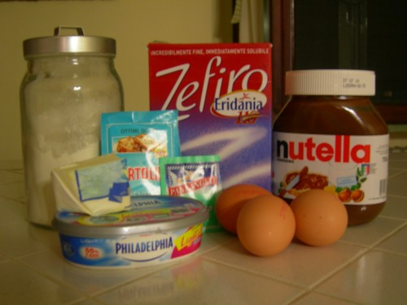
Il procedimento è molto semplice. Iniziamo preriscaldando il forno a 180° e prepariamo lo stampo imburrato e infarinato.
Montiamo le uova con lo zucchero, devono diventare gonfie e chiarissime. Uniamo il philadelphia, il burro ammorbidito e la vanillina. Per ultimo aggiungiamo la farina e il lievito setacciati. Io mi sono fatta aiutare dal mio"amico" sbattitore elettrico
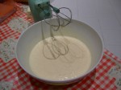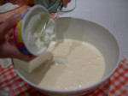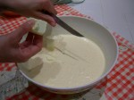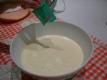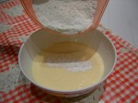
Mettiamo metà dell'impasto nella tortiera poi, iniziamo a distribuirvi sopra la nutella, creando con uno stuzzicadenti l' effetto "variegato". Ricoprire con il resto dell'impasto e infornare per una 40ina di minuti ( sempre controllando durante la cottura).
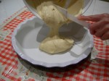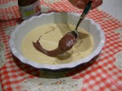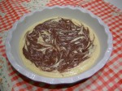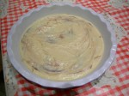
Eccola appena uscita dal forno!!!!
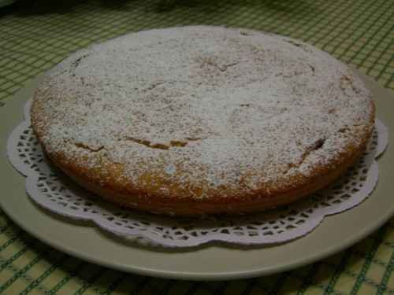
Ma andiamo a conoscerla più nei particolari....
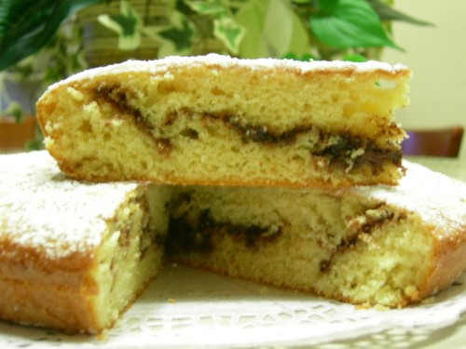
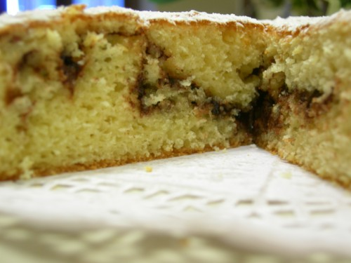
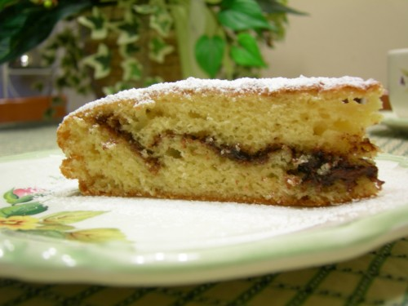
Una torta adattissima per la prima colazione.....soffice....squisita!!!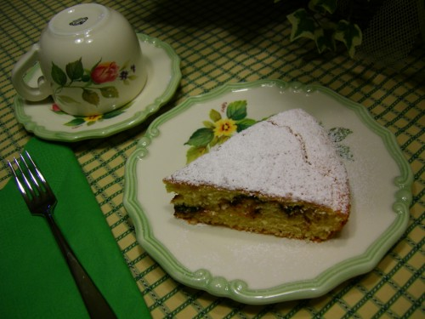
Scusate, oggi sono stata un po'..."lunga"!! Spero però di avervi invogliato a provare questa torta veramente buona.
Grazie a tutti e alla prossima. Francesca

